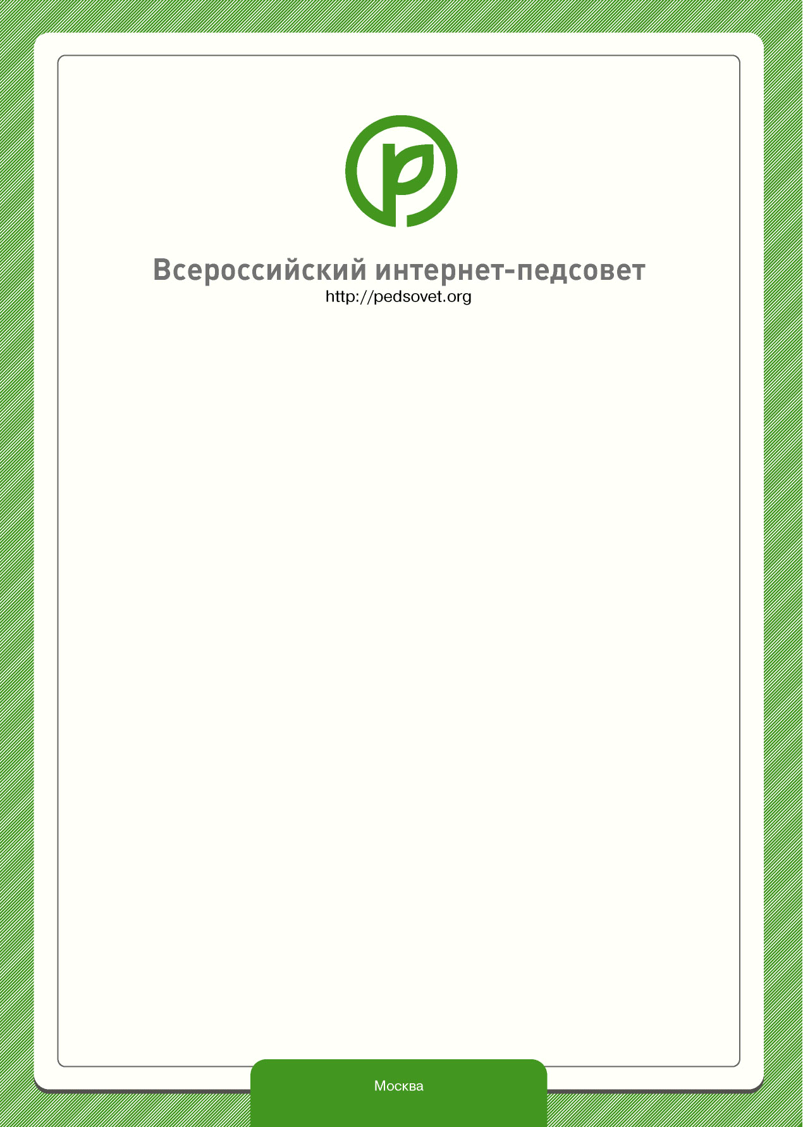
Сертификат

выдан
Зеленской Светлане Валентиновне,

учителю математики МОУ СОШ №8, Ставропольский край, Минеральные Воды, с. Левокумка
в том, что она разместила на сайте электронного СМИ «Педсовет/Pedsovet.org» материал

«Анализ работы ШМО естественно-математического цикла»

в виде файла (архива)

Материал постоянно доступен по адресу http://pedsovet.org/component/option,com_mtree/task,viewlink/link_id,30892/Itemid,118/

Запись о выдаче справки внесена в открытый реестр, размещенный по адресу http://list.pedsovet.org за №:640.

Данное свидетельство может быть использовано для охраны авторских прав на материал.
Свидетельство выдано в 1 экземпляре.

«26» января 2011 года №640

Данный сертификат не является подтверждением качества размещенного материала, который не проходил оценку редакции и экспертного совета. В случае нарушения закона «Об авторском праве и смежных правах» данный сертификат может быть аннулирован.
От редакции
Педсовета/Pedsovet.org
Татьяна Семенова

